代 号 | HCXA
名 称 | 华章汉辰担保集团股份有限公司会创兴
 | APP项目用户手册
单 位 | 江西航天鄱湖云科技有限公司
编 写 | 于泳之 20200113
校 对
审 核
标 审
批 准
江西航天鄱湖云科技有限公司
会 签

编 号 | R/HCXA/YC01_1.0.0
密 级 | 公开
阶 段 | 项目结项
页 数 | 18

文档控制
变更记录
版本号 | 日期 | 作者 | 段落、图或表 | 增加/修改/删除 | 简单描述 | 更改申请单号
V1.0.0 | 2020/01/13 | 于泳之 | 全文 | 增加 | 完成文档的编写 | /

目 录
1 关于本手册 1
1.1 概述 1
1.2 术语 1
1.3 软件的主要功能和作用 1
2 安装运行 1
2.1 安装环境要求 1
2.2 安装流程 1
2.3 运行 1
3 统一认证系统使用说明 1
3.1 主要角色介绍 2
3.2 系统功能介绍 2
3.2.1 前台功能 2
3.2.2 用户管理 8
3.2.3 党组织管理 11
3.2.4 个人信息 15
4 联系我们 16

图目录
图 3-1 登录 2
图 3-2 子系统入口 3
图 3-3 退出登录 4
图 3-4 修改密码 5
图 3-5 用户管理 5
图 3-6 后台用户管理界面 6
图 3-7 党组织管理 7
图 3-8 后台党组织管理界面 7
图 3-9 添加用户信息 8
图 3-10 修改用户信息 9
图 3-11 删除用户信息 9
图 3-12 查询用户信息 10
图 3-13 授权为管理员 10
图 3-14 重置密码 11
图 3-15 添加党组织信息 12
图 3-16 修改党组织信息 13
图 3-17 删除党组织信息 14
图 3-18 查询党组织信息 14
图 3-19 修改个人信息 15
图 3-20 修改密码 16

表目录
表3-1角色权限划分表 2

关于本手册

标识
- 标识号：R/HCXA/YC01_1.0.0；
- 标题：华章汉辰担保集团股份有限公司会创兴APP项目用户手册；
- 本文档适用于华章汉辰担保集团股份有限公司会创兴APP项目用户操作指导。

文档概述
文档用于指导用户正确操作华章汉辰担保集团股份有限公司会创兴APP项目，介绍了系统功能以及系统详细的操作过程。

安装运行

安装环境要求
安装环境详见华章汉辰担保集团股份有限公司会创兴APP项目安装部署手册V1.0.0。

安装流程
安装流程详见华章汉辰担保集团股份有限公司会创兴APP项目安装部署手册V1.0.0。

运行

会创兴商会管理平台
打开浏览器输入会创兴商会管理平台访问地址，http://IP地址:端口号/ccms/admin/login.html，即可进入到系统登录页面，访问系统。地址栏中IP地址和端口号可根据实际情况进行修改。

会创兴APP
安卓系统可通过APK文件或进入各大应用市场搜索“会创兴”进行安装，IOS系统用户可进入APPStore搜索“会创兴”进行安装。下载安装完成后点击手机桌面的APP图标即可。

系统使用说明

会创兴商会管理
会创兴商会管理系统提供对APP相关信息的后台的管理，流程审核等操作。

会创兴APP
会创兴APP提供对游客及商会会员进行浏览，申请商会、加入商会、发布供求信息等等，操作后由管家审批后，再由后台管理员进行审核。

主要角色介绍
系统用户主要角色包括：管理员。
以下为角色权限划分表：
表3-1角色权限划分表
序号 | 角色 | 权限
 | 系统管理员 | 负责对系统日常管理与维护工作，具备对系统的所有操作权限。
 | 商会管家 | 拥有商会会员权限，可以对选择其审批的用户进行审核，可以查看由他审核的成员信息；  可以对会员发起的供求信息、申贷信息、投资信息进行一次审核，由系统管理员进行二次审核。  可以管理商会的公告、简介等信息
 | 商会会员 | 可以查看本商会全部成员信息，可查看全部供求、申贷、投资信息，可查看商会成员职务信息；可发布供求、投资资料由商会管理员进行审核，审核通过后由系统管理员审批。  可以查看我邀请的人员列表；可以发起邀请他人加入商会；
 | 游客 | 只拥有查看权限，对敏感信息屏蔽；可以创建商会，填写邀请码、企业信息等，提交后由系统管理员审批；可以加入多个商会（填写邀请码），由指定的商会管理员审批；

系统功能介绍

会创兴商会管理平台

前台功能

登录功能
- 操作步骤：
  - 输入用户名和密码；
  - 点击【登录】按钮。

图 3-1 登录
- 注意事项：
  - 用户名和密码为必填项。
验证成功后将跳转到各个子系统登录入口点击相应的子系统即可进入该系统，如图：
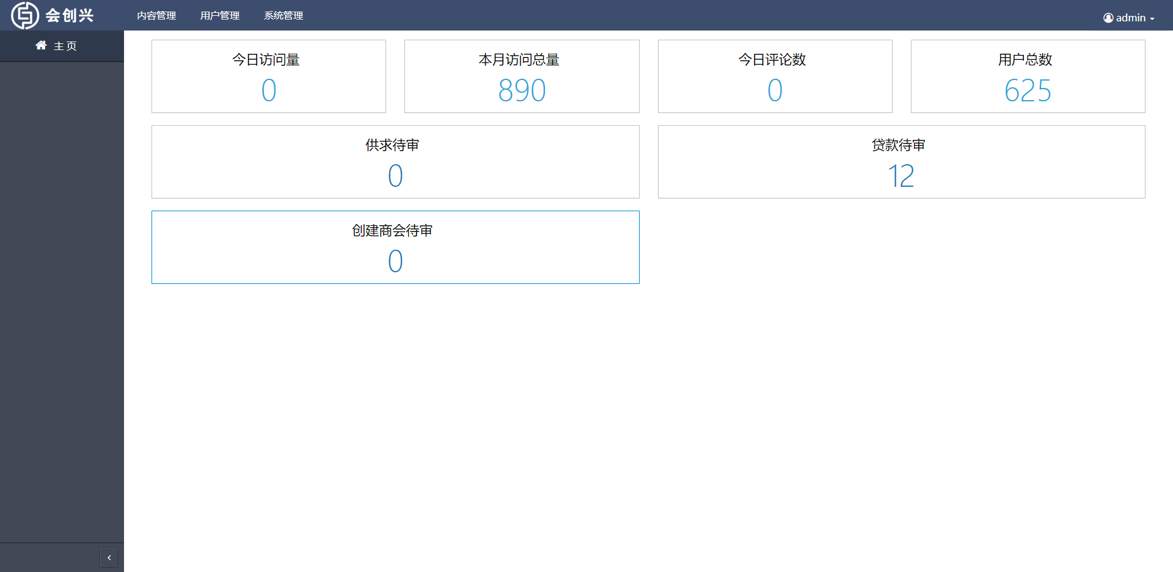
图 3-2 登录成功

退出登录
- 操作步骤：
  - 点击【退出登录】按钮。
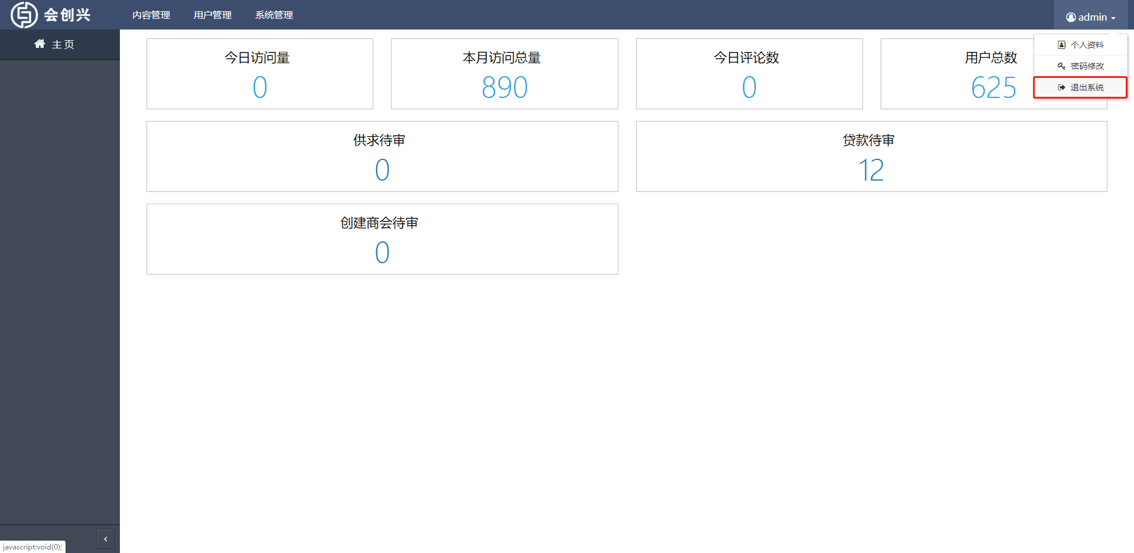
图 3-3 退出登录
- 注意事项：无。

修改密码
- 操作步骤：
  - 点击【修改密码】按钮；
  - 填写原始密码和新密码；
  - 点击保存按钮。
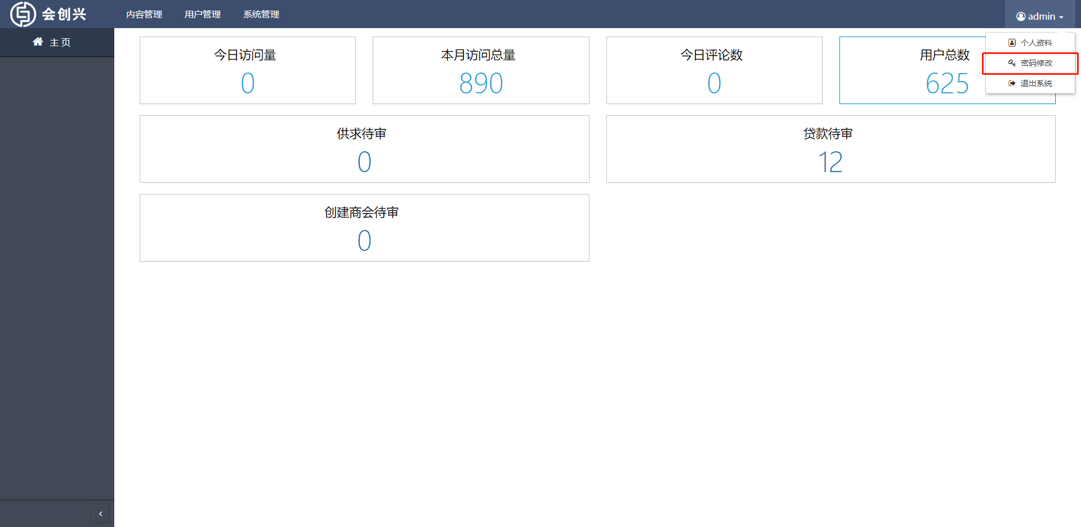
图 3-4 修改密码
- 注意事项：原始密码和新密码为必填项。

个人信息修改
- 操作步骤：
  - 点击【个人信息】按钮；
  - 输入个人信息；
  - 点击保存按钮。
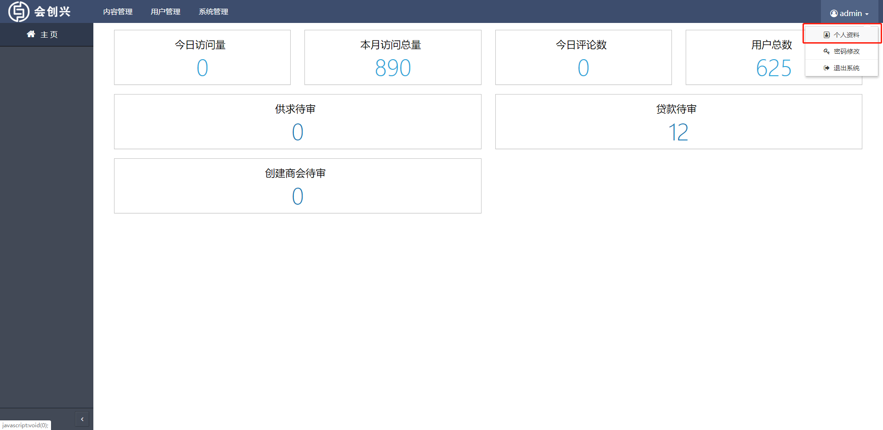

内容管理

供求信息管理

发布供求信息
- 操作步骤：
  - 点击【内容管理】-【供求信息管理】；
  - 点击【发布内容】按钮，输入内容；
  - 点击保存按钮。
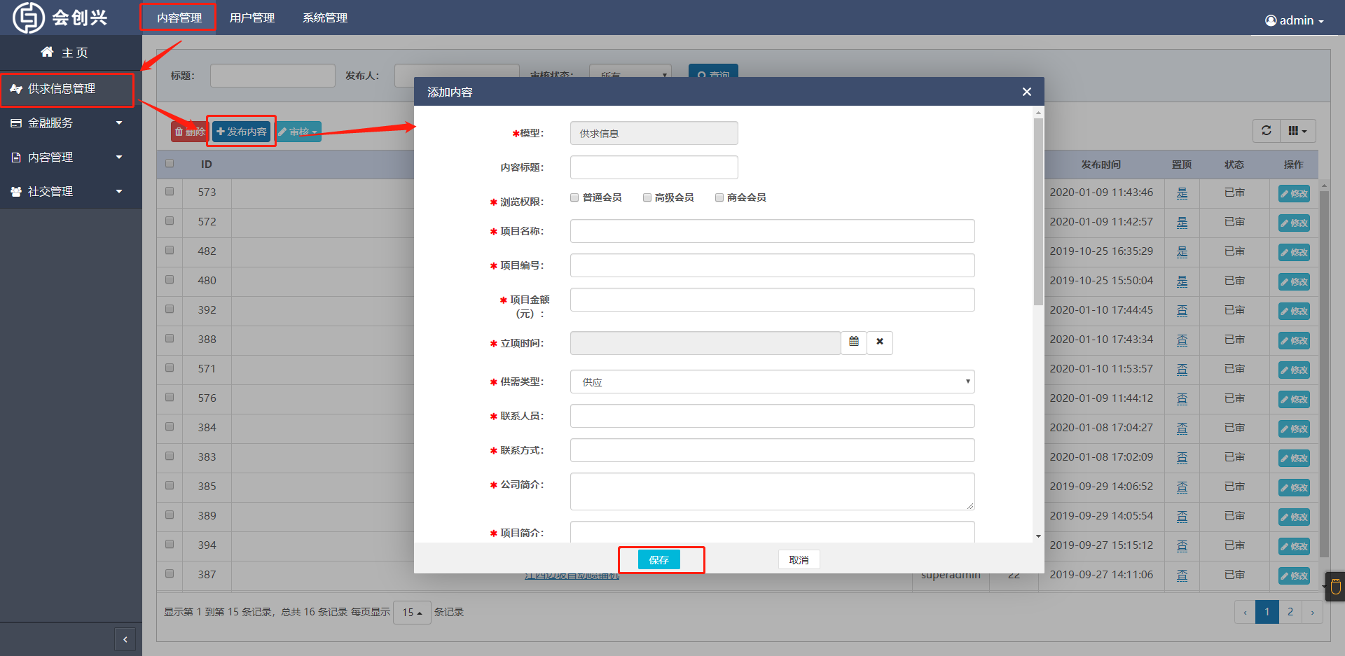
- 注意事项：
  - 模型、浏览权限、项目名称、项目编号、项目金额、立项时间、供需类型、联系人员、联系方式、公司简介、项目简介、项目图片、项目类型、公司图片、行业、发布城市为必填项。

修改供求信息
- 操作步骤：
  - 点击【内容管理】-【供求信息管理】；
  - 点击【】按钮，输入内容；
  - 点击保存按钮。
- 注意事项：
  - 模型、浏览权限、项目名称、项目编号、项目金额、立项时间、供需类型、联系人员、联系方式、公司简介、项目简介、项目图片、项目类型、公司图片、行业、发布城市为必填项。

金融服务

内容管理

社交管理

用户管理

会员管理

商协会管理

系统管理

字典管理

短信管理

操作日志

发送系统消息

会创兴APP

个人信息
个人信息用户方便用户管理自己的个人信息。

修改个人信息
- 操作步骤：
  - 点击【修改个人信息】按钮；
  - 修改对应的个人信息；
  - 点击保存按钮。
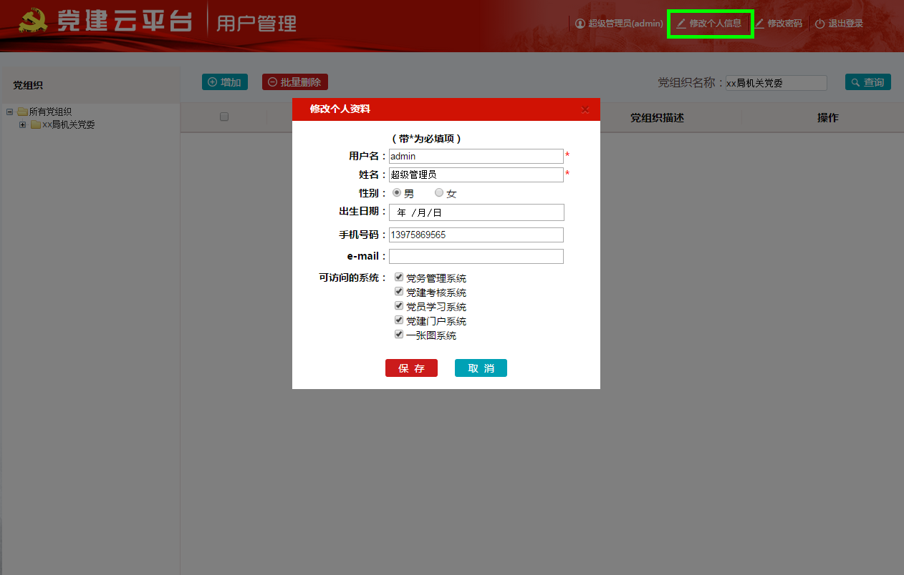
图 3-5 修改个人信息
- 注意事项：用户名与姓名为必填项。

修改密码
- 操作步骤：
  - 点击【修改密码】按钮；
  - 填写原始密码和新密码；
  - 点击保存按钮。
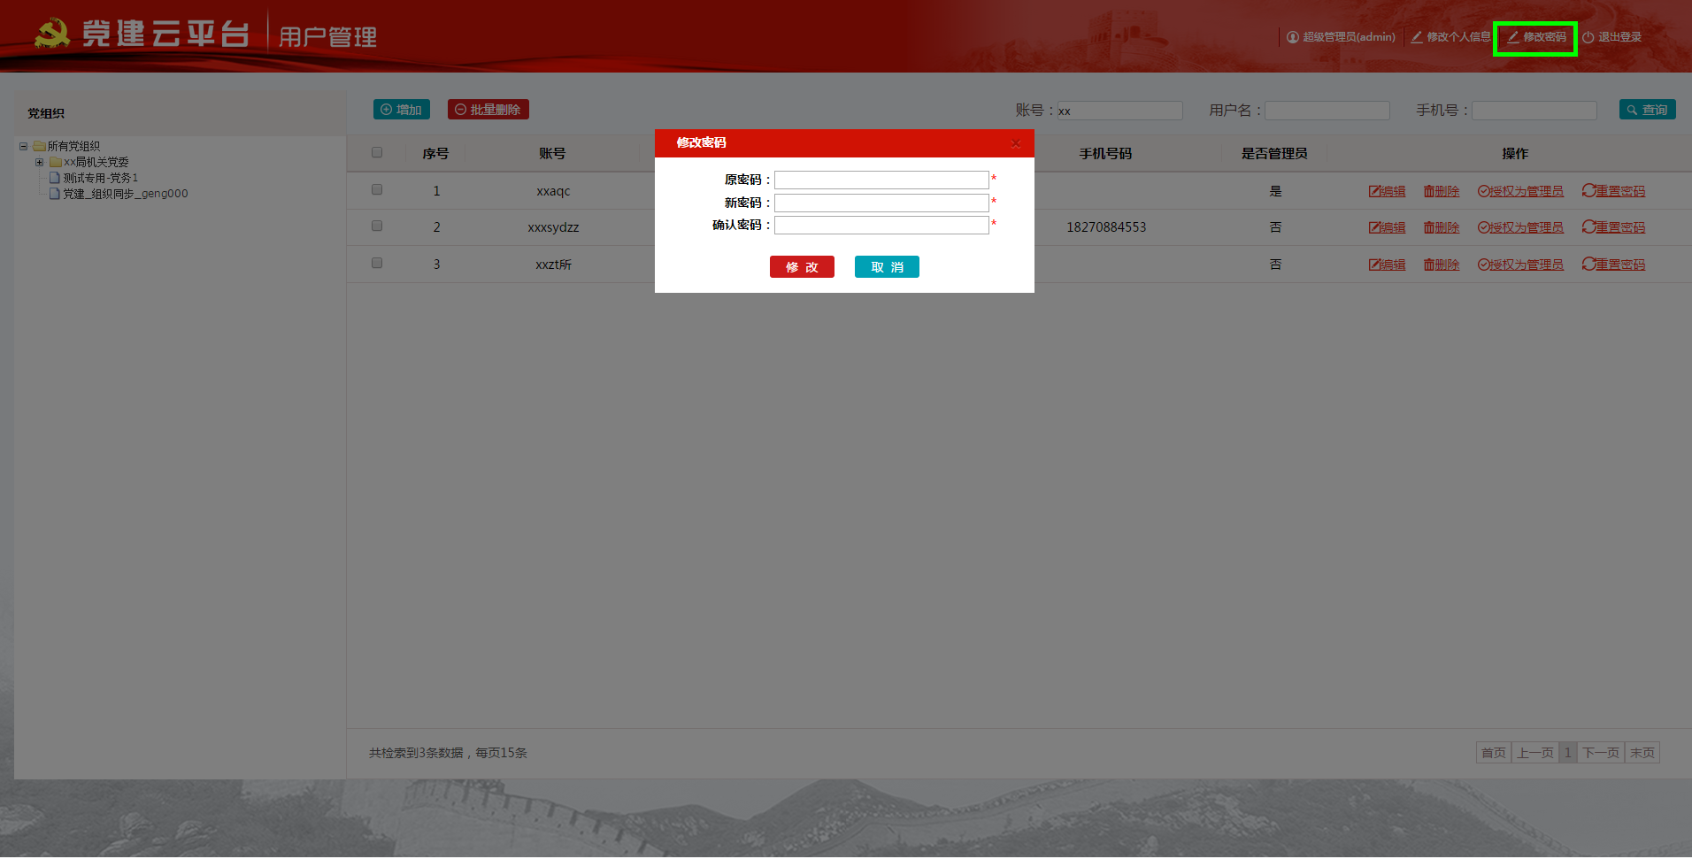
图 3-6 修改密码
- 注意事项：原始密码和新密码为必填项。

联系我们
系统使用过程中如遇到问题，可以通过以下联系方式找到我们。
项目负责人手机：18770087892（邹伟）；
公司座机：0791-88198014；
公司邮箱：htphy@htphy.com。

